**Índice**

I. PostgreSQL 10 3

II. MongoDB v3+ 9

III. Nodejs v10+ 12

IV. NGINX 15

V. pm2 17

VI. git 17

Anexo 1: software requerido para la comunicación del equipo local con el servidor instalado en la nube 19

A. Putty 19

B. WinSCP 20

Instrucciones para instalar el software requerido en el servidor donde se instalará la herramienta Contrataciones Abiertas sobre un sistema operativo Linux CentOS 7.

# I. PostgreSQL 10

**Paso 1.** Descargar el repositorio utilizando el siguiente comando:

*yum install*[*https://download.postgresql.org/pub/repos/yum/reporpms/EL-7-x86_64/pgdg-redhat-repo-latest.noarch.rpm*](https://download.postgresql.org/pub/repos/yum/reporpms/EL-7-x86_64/pgdg-redhat-repo-latest.noarch.rpm)

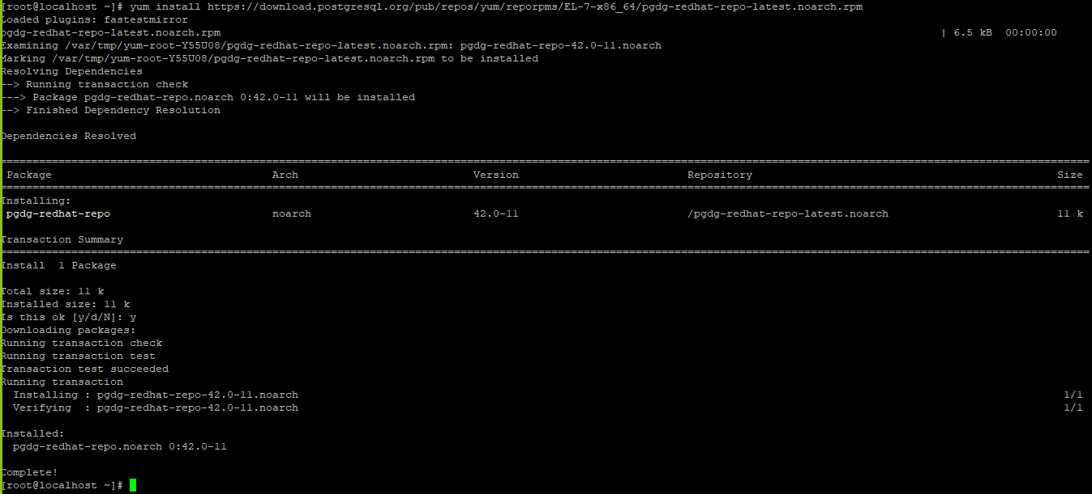

**Paso 2.** Instalar los paquetes previamente descargador ejecutando el siguiente comando:

*yum install postgresql10 postgresql10-server postgresql10-contrib.x86_64*

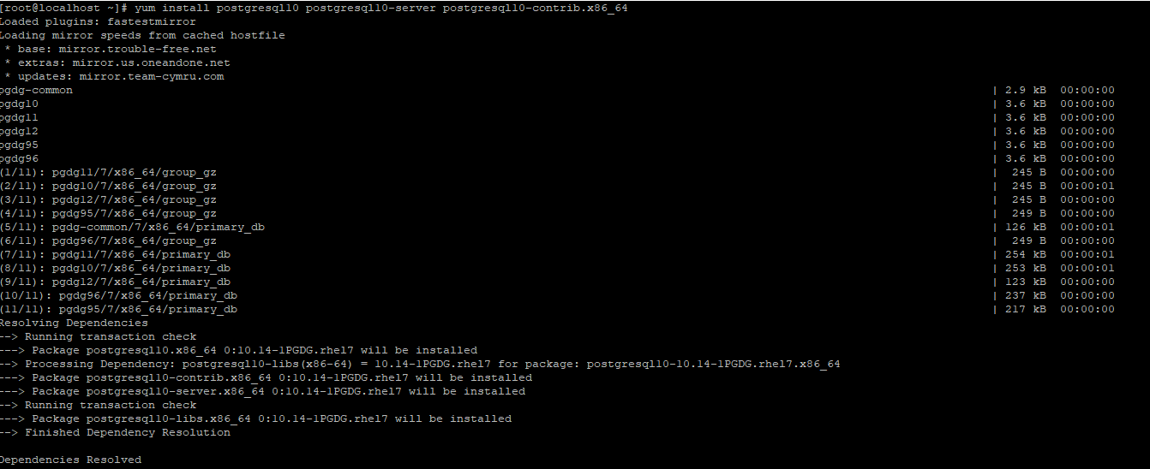

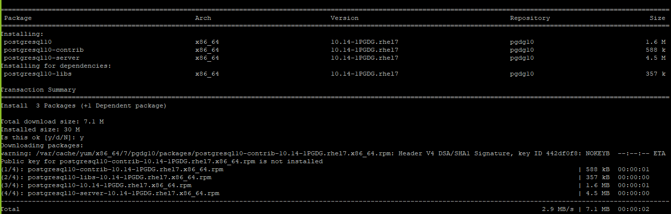

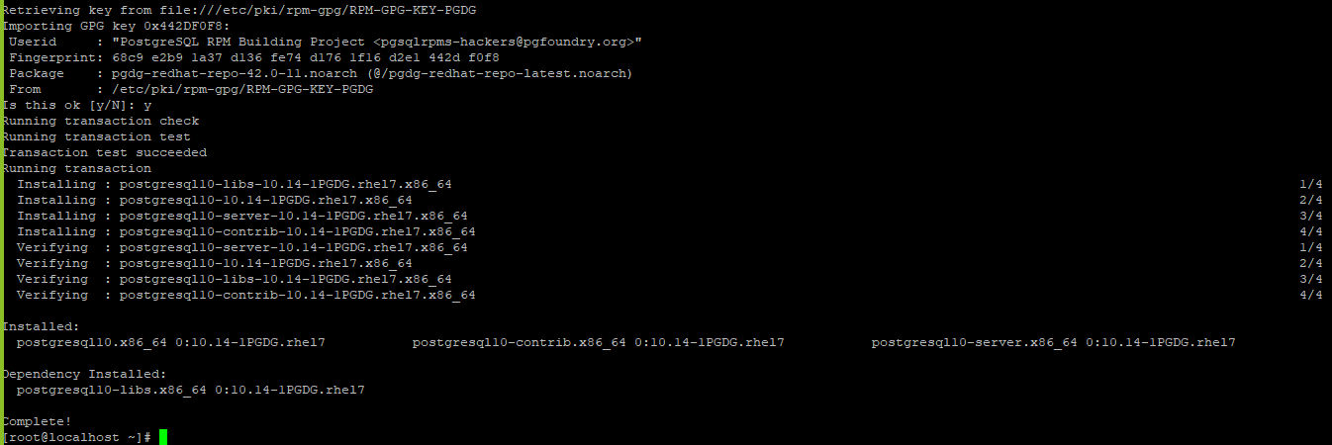

**Paso 3.** Ejecutamos el siguiente comando para inicializar la base de datos:

*/usr/pgsql-10/bin/postgresql-10-setup initdb*

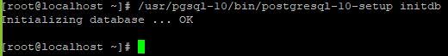

**Paso 4.** Habilitar el inicio automático del servicio postgres ejecutando el comando:

*systemctl enable postgresql-10*



**Paso 5.** Iniciar el servicio de PostgreSQL con el comando:

*systemctl start postgresql-10*



verificar con el siguiente comando que el servicio se encuentra activo:

*systemctl status postgresql-10*

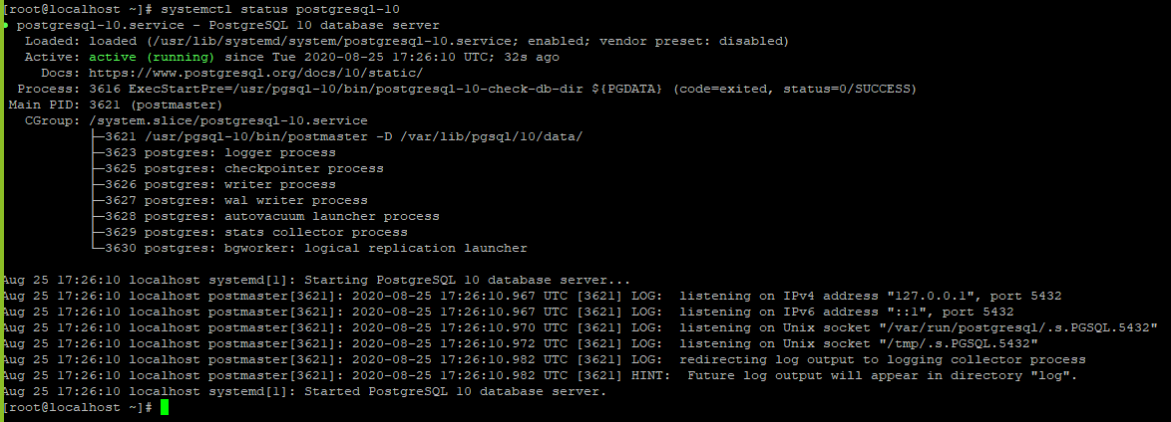

**Paso 6.** Verificamos la versión de postgres instalada con el siguiente comando:

*psql --version*



**Paso 7.** Ingresar a la carpeta data, que se encuentra en la ruta: **/var/lib/pgsql/10/data/** e identificar el archivo “**pg_hba.conf**”



**Paso 8.** Editar el archivo cambiando el método de conexión actual, por **trust** para los tipos de conexión “local” e “IPv4 local”, ejecutar el comando:

*> vi pg_hba.conf*

Original

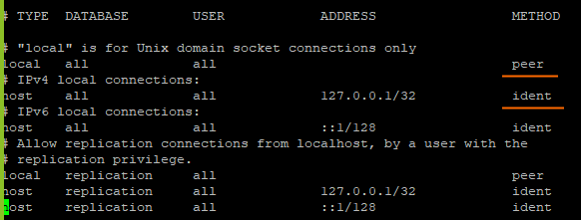

Actualizado

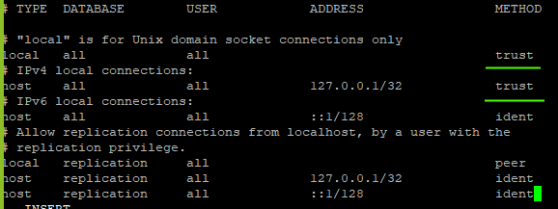

Guardar los cambios y salir del archivo.

**Nota:para guardar los cambios y salir ejecutamos el siguiente comando.**

*> :wq*

**Paso 9.** Reiniciar el servicio de postgresql ejecutando el siguiente comando:

*systemctl restart postgresql-10*

y verificamos el estatus del servicio

*systemctl status postgresql-10*

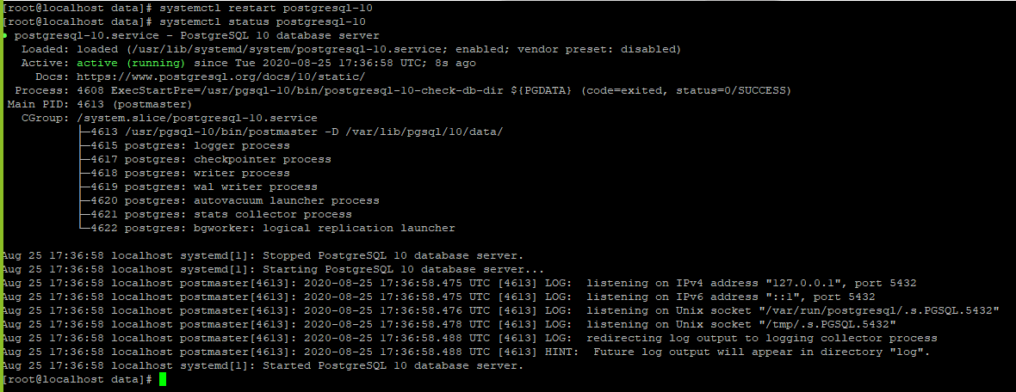

**Paso 10.** Ingresar a postgresql 10 con el comando:

> su postgres

> psql

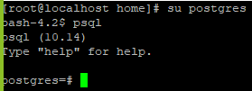

**Nota:para salir de la sesión de postgres ejecutamos los siguientes comandos.**

*> \q*

*> exit*



# 

# II. MongoDB v3+

**Paso 1.** Agregar el repositorio de mongo el archivo “mongodb-org.repo”, ejecutando el siguiente comando:

*vi /etc/yum.repos.d/mongodb-org.repo*

**Paso 2.** Colocar la siguiente información en el archivo:

[mongodb-org-3.4]

name=MongoDB Repository

baseurl=https://repo.mongodb.org/yum/redhat/$releasever/mongodb-org/3.4/x86_64/

gpgcheck=1

enabled=1

gpgkey=https://www.mongodb.org/static/pgp/server-3.4.asc

Guardar y salir ejecutando el comando:

> *:wq*

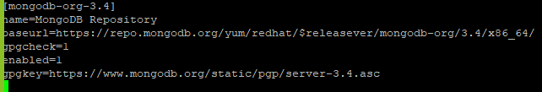

**Paso 3.** Ejecutar el comando:

*yum install -y mongodb-org*

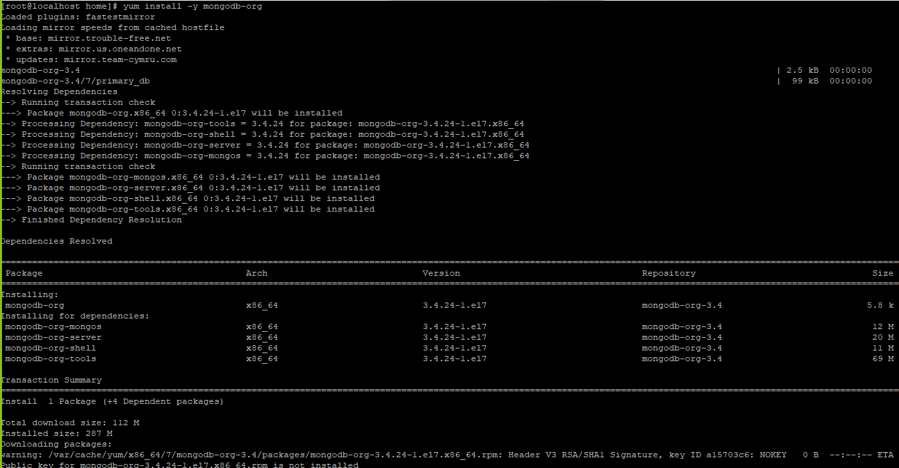

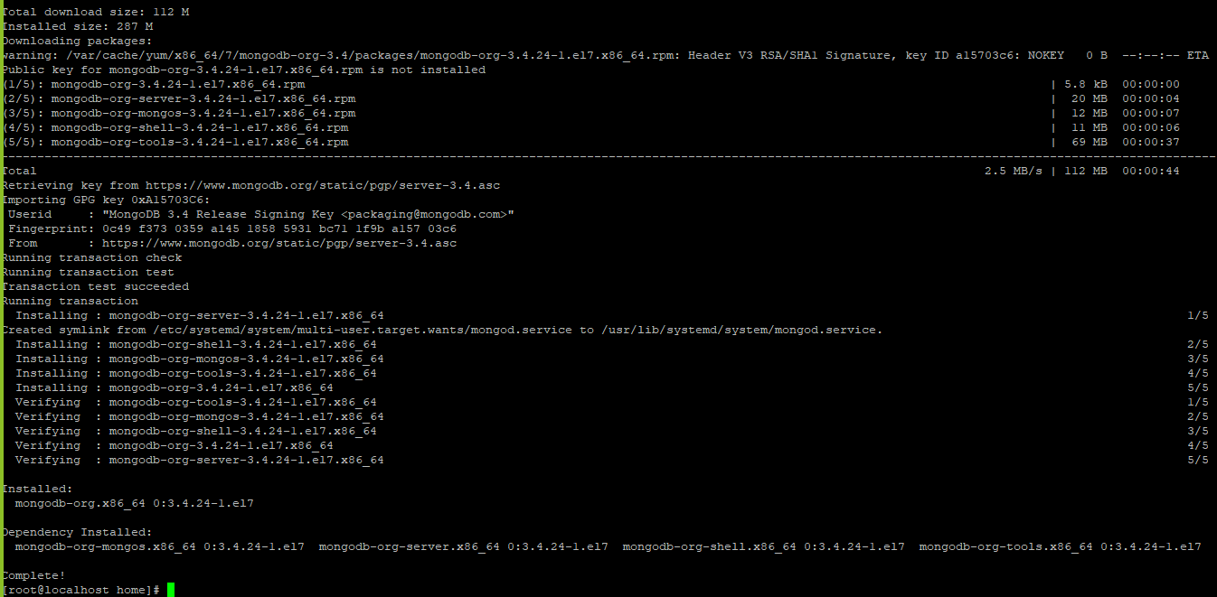

**Paso 4.** Ejecutar el siguiente comando para iniciar el servicio de mongo

*systemctl start mongod*



**Paso 5.** Habilitar el servicio de mongo ejecutando el comando

*systemctl enable mongod*



**Paso 6.** Ingresar a mongo con el comando:

*mongo*

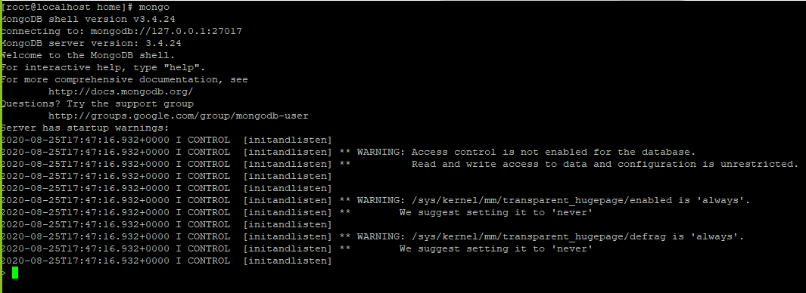

y para salir ejecutar el comando:

*exit*

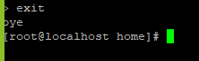

# III. Nodejs v10+

**Paso 1.** Descargar el repositorio

*curl -sL https://rpm.nodesource.com/setup_10.x | sudo bash -*

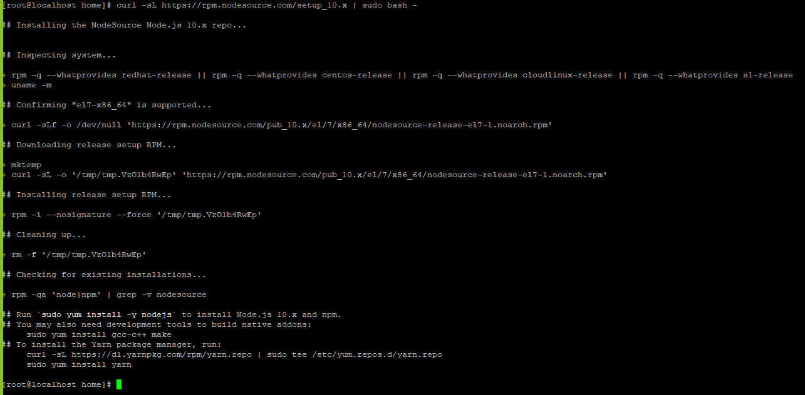

**Paso 2.** Ejecutar el comando:

*yum install gcc gcc-c++*

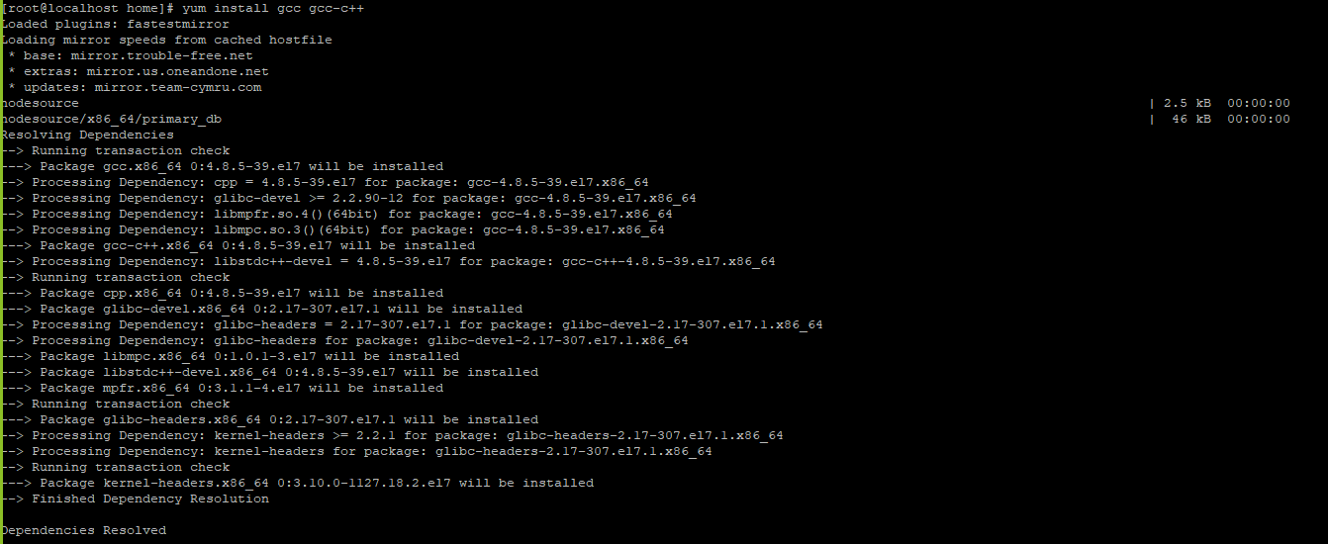

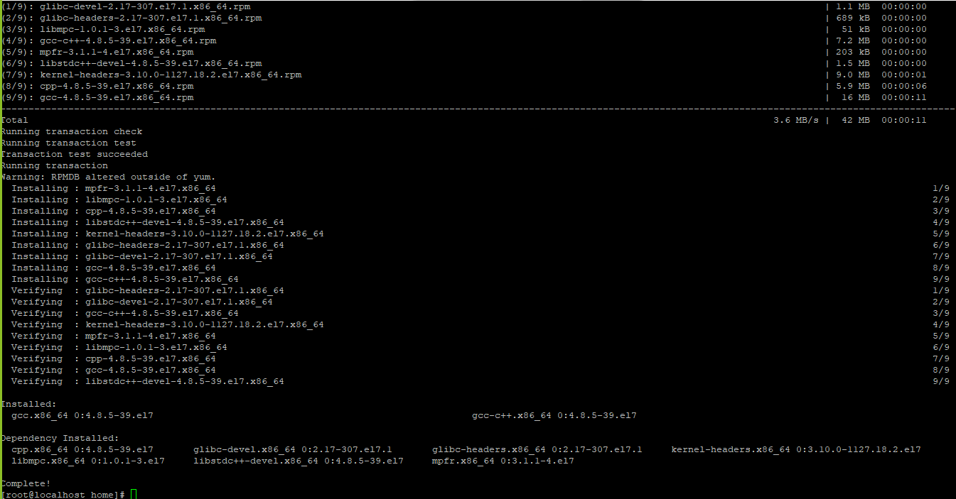

**Paso 3.** Instalar node JS ejecutando el siguiente comando:

*yum install nodejs*

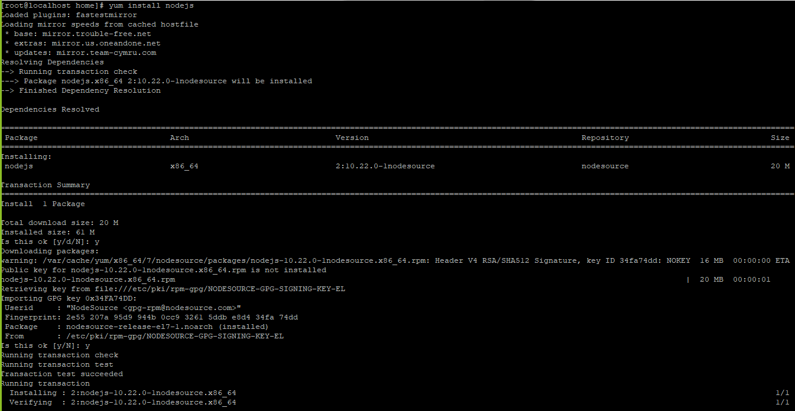



**Paso 4.** Verificamos la versión de node JS con el siguiente comando

*node -v*



# 

# IV. NGINX

**Paso 1.** Ejecutar el comando:

*yum install epel-release*

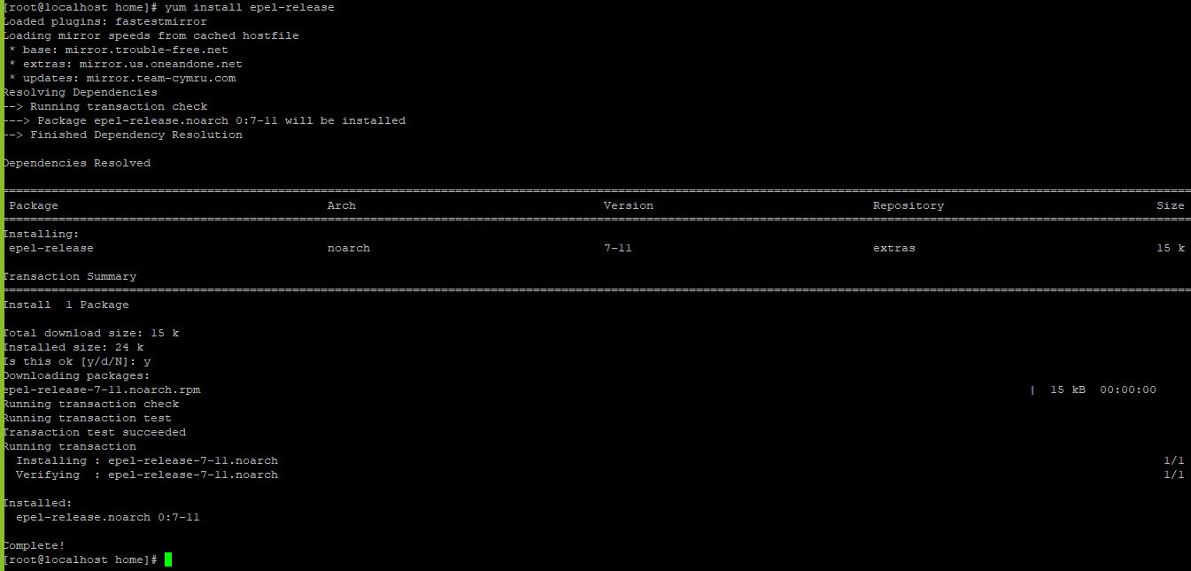

**Paso 2.** Para instalar NGINX ejecutar el comando:

*yum install nginx*

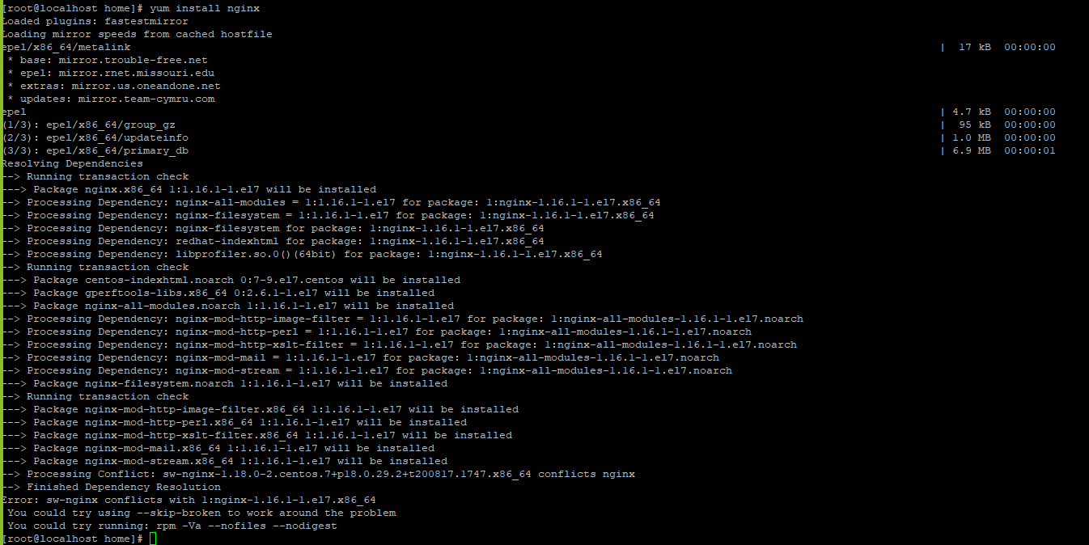

**Paso 3.** Iniciar el servidor de aplicaciones nginx con el comando

*systemctl start nginx*



**Paso 4.** Para iniciar nginx cuando el sistema inicie, se ejecuta el siguiente comando

*systemctl enable nginx*



**Nota:** En caso de que esté habilitado el firewall del servidor, ejecutar los siguientes comandos:

*sudo firewall-cmd --permanent --zone=public --add-service=http*

*sudo firewall-cmd --permanent --zone=public --add-service=https*

*sudo firewall-cmd --reload*

Si esta deshabilitado, la ejecución de estos comandos mostrarán los siguientes mensajes:

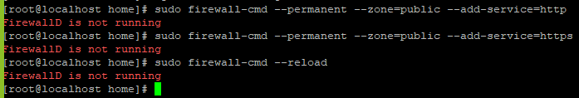

# V. pm2

“pm2” es un gestor de aplicaciones de node, sirve para iniciar y mantener activas las aplicaciones en el servidor.

**Paso 1.** Para instalar ejecutar el siguiente comando:

*npm install pm2 -g*

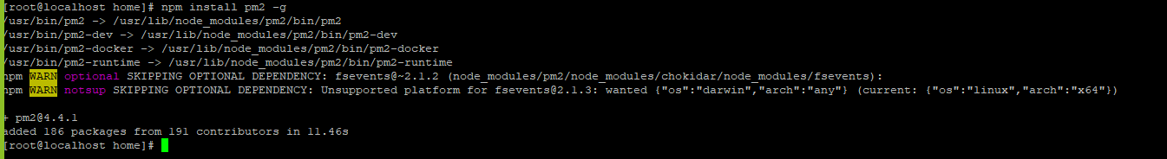

**Paso 2.** Para iniciar cualquier aplicación, se ejecuta el comando

*pm2 start npm --name “nombre_aplicación” – start*

# VI. git

**Paso 1.** Para instalar Git hay que ejecutar el siguiente comando:

*yum install git*

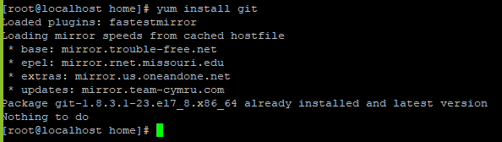

**Paso 2.** Verificar la versión de git

*git --version*

# Anexo 1: software requerido para la comunicación del equipo local con el servidor instalado en la nube

## A. Putty

Es una herramienta SSH para conexión por medio de una consola de Linux, al servidor.

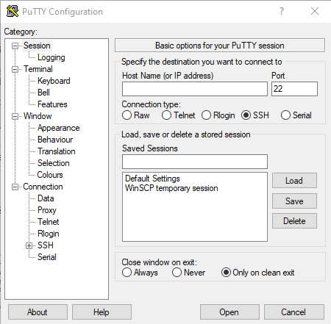

## 

## B. WinSCP

Software cliente SFTP gráfico para la comunicación con el servidor, para subir y descargar archivos o carpetas.

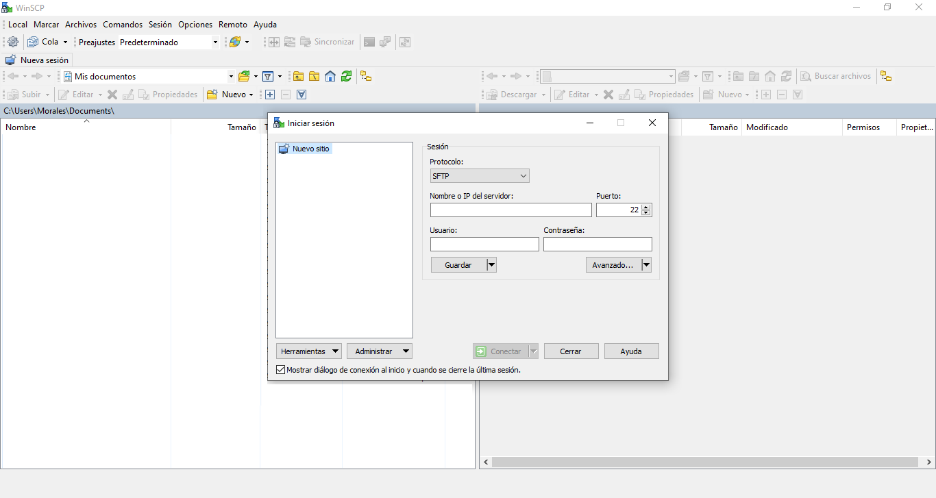

Una vez que se realiza la conexión con el servidor en el menú de herramientas se habilita la opción de la herramienta “Putty”



Con un clic se abre la pantalla de la consola de Linux, a través de la cual se realizará toda la instalación del software, la administración de la base de datos e iniciar los servicios de los módulos de Contrataciones Abiertas.

